Program Promocji i wdrażania selektywnej zbiórki odpadów
Nasza szkoła aktywnie włączyła się w realizację programu ekologicznego, który odbywał się pod hasłem „Program Promocji i wdrażania selektywnej zbiórki odpadów” i polegał na promowaniu przez szkołę właściwego gospodarowania odpadami oraz uświadamianiu jak ważne jest to działanie dla naszej planety.
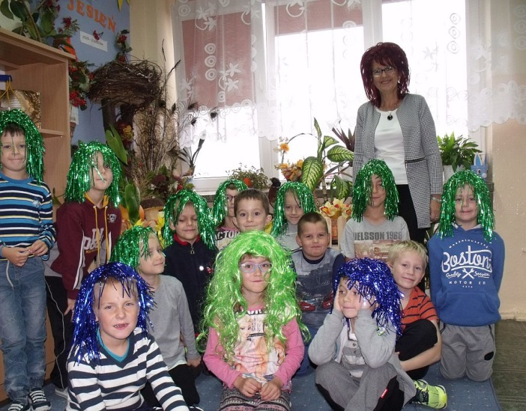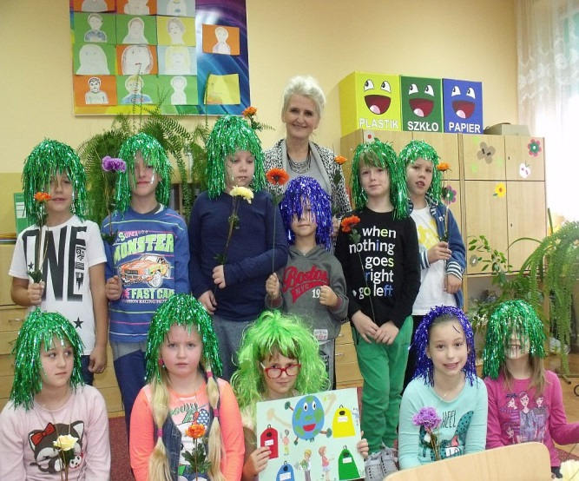
W ramach programu odbywały się w klasach pogadanki, lekcje, dyskusje, wystawy związane z tematem.
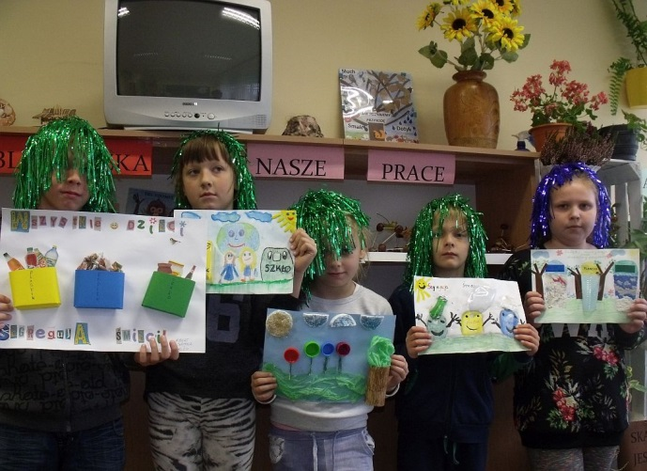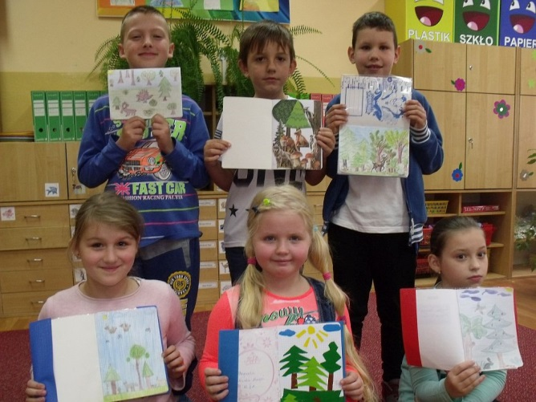
Dziękujemy wszystkim za duże zaangażowanie i udział w programie.
